OKUL REHBERLİK
VE PSİKOLOJİK
DANIŞMA SERVİSİNİ
TANIYALIM

MUSTAFA KEMAL ORTAOKULU REHBERLİK VE PSİKOLOJİK DANIŞMA SERVİSİ
Alev ARSLAN

İHTİYACINIZ
OLDUĞUNDA OKUL
PDR SERVİSİ
DANIŞMANLIK
HİZMETİ İÇİN
YANINIZDA

PSİKOLOJİK DANIŞMANLIK ve REHBERLİK HİZMETİ KİMLERE YÖNELİKTİR?

Rehberlik Servisine Nasıl Başvurabilirim?
Rehberlik Servisi, eğitim yılı boyunca öğrenciler, veliler ve öğretmenlerin serbestçe başvurabileceği bir birimdir. Servisten yararlanmanın herhangi bir prosedürü yoktur; servisten randevu almak ise sadece hizmetin daha etkin ve planlı yapılmasını sağlamak amaçlıdır.
İLETİŞİM İÇİN
Mustafa Kemal Ortaokulu
Anadolu Üniversitesi Yunus Emre Kampüsü
Tel: 02223350594 Dahili:16

Rehberlik ve psikolojik
danışma servisi ne
değildir?

- Tek yönlü değildir.
- Disiplin sağlama, yargılama ve ceza
- verme yeri değildir.
- Sadece problemli öğrencilere yönelik değildir.
- Sihirli güce sahip değildir.
- Bireyin yerine karar veren ve
sorumluluk alan bir yer değildir.



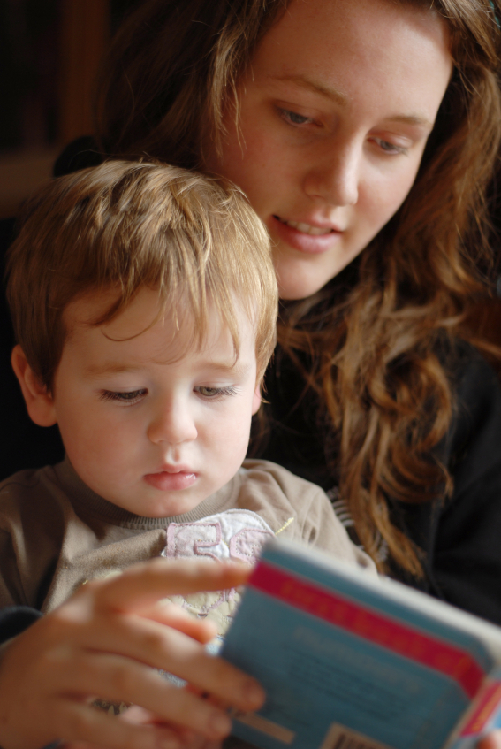
Rehberlik ve psikolojik
danışma servisi nedir?

Eğitim kurumlarındaki rehberlik ve
psikolojik danışma hizmetlerinin uzman
kişilerce yürütüldüğü ve
koordinasyonunun sağlandığı birimdir.

Amacımız;
- Kendini tanıyan,
- Kendine sunulan eğitsel ve mesleki
fırsatları değerlendirebilen,
- Sorumluluk alabilen bireyler
yetiştirilmesini ve
- Bireylerin toplum içinde sağlıklı bir
şekilde yaşamlarını sürdürebilmeleri
için sosyal duygusal, akademik ve
kariyer gelişimlerini desteklemeyi amaçlar.

Rehberlik ve psikolojik
danışma hizmetleri;
- Profesyonel bir hizmettir.
- Öğrencinin bütüncül gelişimini
destekler.
- Tüm öğrencilere yönelik gelişimsel ve
Önleyici hizmet verir.
- Okul ve öğrenci ihtiyaçlarına
yöneliktir.
- Öğretmen, aile ve öğrencilerle ve
diğer paydaşlarla iş birliği içinde
çalışır.
- Etik ilkeler doğrultusunda yürütülür.

İlkelerimiz;
- Gizlilik
- Gönüllülük
- Süreklilik
- Kişilik haklarına saygı
- Güven
- Bireyin değerliliği
- Bireyin özerkliği
- İşbirliği

Gelişim alanlarına göre
rehberlik ve psikolojik
danışma hizmetleri

Sosyal duygusal gelişim alanı
Akran zorbalığı
Bilinçli teknoloji kullanımı
Duygu kontrolü
Stresle baş etme
Psikolojik sağlamlık
Özgüven ve özsaygı
Şiddeti önleme
Bağımlılıkla mücadele
Otokontrol vb. konularında çalışılır.

Akademik gelişim alanı
Verimli ders çalışma
Motivasyon
Hedef belirleme
Sınav kaygısı
Zaman yönetimi
Üst öğrenim sınavları
Öz disiplin geliştirme
Okul kuralları
Öğrenme stilleri vb. konularında çalışılır.

Kariyer gelişim alanı
Kariyer planlama
Meslek tanıtımı
Mesleki yetenek, ilgi ve değer ilişkisi
Mesleki hedef belirleme
Özgeçmiş hazırlama
Meslek seçerken dikkat edilmesi gereken özellikler
Meslek sahibi olmanın önemi
İş yaşamına yönelik beceriler vb. konularında çalışılır..

